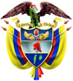


La República de Colombia

y en su nombre, la
Institución Educativa Rural
Alto Quebradón

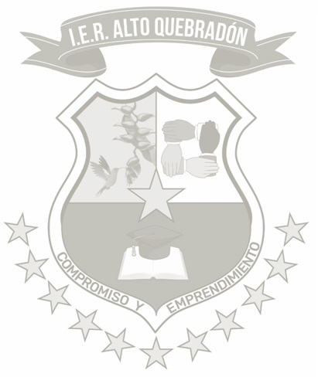
«SEDE»
Aprobada por Resolución No. 000587 del 20 de Marzo del 2015

Expedida por la Secretaría de Educación Departamental del Caquetá.

Confiere a:

«NOMBRES_Y_APELLIDOS»

El Presente:
Certificado

Por haber cursado y aprobado los estudios correspondientes al Nivel de Educación
Básica Secundaria que lo habilitan para continuar la Educación Media o acceder
al Servicio Especial de Educación Laboral según los planes y programas vigentes.
Dado en San Vicente del Caguán - Caquetá, a los 03 días del mes de diciembre de 2025

Esp. Luz Deny Muñetón Cubillos
C.C. 40.768.000 de Florencia - Caquetá
Rectora

